23-8-2021

Evolutionary Computing

Trigueros Rosas Jorge Luis

El concepto de Evolución

Martínez Coronel Brayan Yosafat

# ¿Qué es la evolución?

Cambiar, en cualquier sentido.

# ¿Qué es un sistema evolutivo?

Cualquier cosa que cambie, ya sea tangible o no, incluso nuestras ideas sobre la moral son un sistema evolutivo.

# Proporcione un ejemplo de la evolución de un sistema (De preferencia con ilustraciones).

Un ejemplo que me agrada es el de los navegadores web y sus herramientas de desarrollo:

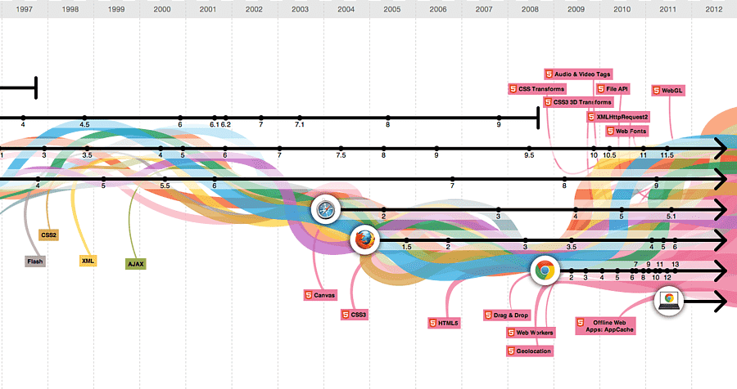

# ¿La evolución consigue que un sistema mejore?

No necesariamente, evolucionar solo implica cambiar, pero, el cambio no implica que mejore, además de que es una palabra muy subjetiva.

# Señale dos errores de ortografía/gramática en el texto.

En la primera línea más no tiene acento.

Al final de la segunda página interactúa no tiene acento.